CHRONOLOGIE SIMPLIFIEE
1947 : L’ONU adopte le plan de partage de la Palestine.  1948 : Proclamation de l'Etat d'Israël  Première guerre israélo-arabe.  1956 : Deuxième guerre israélo-arabe.  1964 : Naissance de l'OLP.  1967 : Guerre des Six Jours.  Israël occupe le Sinaï, la Cisjordanie, le Golan, Gaza et annexe Jérusalem.  Résolution 242 de l'ONU.  1970 : Les Palestiniens chassés de Jordanie se réfugient au Liban. |  | 1972 : Attentat palestinien contre les athlètes israéliens lors des jeux Olympiques de Munich.  1973 : Guerre du Kippour.  1982 : Israël occupe le Sud-Liban.  1988 : Arafat déclare la charte de l'OLP caduque.  Début de l'Intifada.  1993 : Accords d'Oslo : reconnaissance mutuelle et accord intérimaire d'autonomie.  1999 : Fixation définitive du statut de Gaza et de la Cisjordanie.

Doc. 1 | Le Proche-Orient en 1914
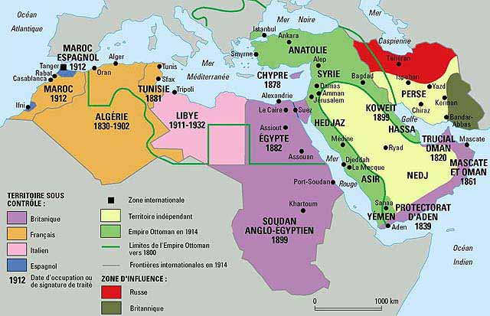
Source : Philippe Rekacewicz, http://www.monde-diplomatique.fr/

 | A la veille de la Première Guerre mondiale, qui contrôlait la Palestine et depuis quand ? | 1 point

Doc. 2 | La déclaration Balfour du 2 novembre 1917 |  | Doc. 3 | L’après Première Guerre mondiale
Cher Lord Rothschild¹,  J'ai le plaisir de vous adresser, au nom du gouvernement de Sa Majesté, la déclaration ci-dessous de sympathie à l'adresse des aspirations sionistes, déclaration soumise au cabinet et approuvée par lui.  « Le gouvernement de Sa Majesté envisage favorablement l'établissement en Palestine d'un foyer national pour le peuple juif, et emploiera tous ses efforts pour faciliter la réalisation de cet objectif, étant clairement entendu que rien ne sera fait qui puisse porter atteinte ni aux droits civils et religieux des collectivités non juives existant en Palestine, ni aux droits et au statut politique dont les juifs jouissent dans tout autre pays. »  Je vous serais reconnaissant de bien vouloir porter cette déclaration à la connaissance de la Fédération sioniste.  Lord Arthur James Balfour  Secrétaire d'Etat aux Affaires étrangères de Grande-Bretagne de 1916 à 1922 |  |  | 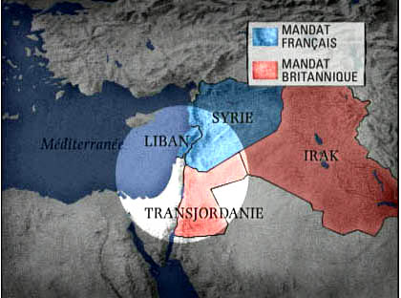  Source : carte http://www.prephec.net/cartisrael.html
Au lendemain de la Première Guerre mondiale, la France et la Grande-Bretagne se partagent les territoires proches orientaux de l'empire ottoman.
La Société des Nations prévoit, pour tous les pays de cette région, des mandats A, qui doivent les mener à l'indépendance.
- Ainsi, le Royaume-Uni reçoit la Palestine.
- Quant à la France, elle se voit attribuer la Syrie et le Liban.
1. Lord Walter Rothschild : représentant des juifs britanniques.

 | Présentez ce document. | 1 point
 | Quelle perspective cette lettre laisse-t-elle entrevoir ? | 1 point
 | Quel est le but de cette manœuvre ? | 0,5 point

 |  |  | Doc. 4 |  | Evolution de la population en Palestine, puis en Israël
 | Population totale | Juifs |  |  |  | Arabes musulmans |  | Chrétiens
 | Population totale | Total |  | % |  | Total | % | Total | %
1914 | 690 000 | 94 000 |  |  |  | NC |  | NC
1922 | 757 000 | 83 000 |  |  |  | 590 000 |  | 83 000
1931 | 1 033 000 | 174 000 |  |  |  | NC |  | NC
1949 | 1 174 000
1950 | 1 370 000
1955 | 1 789 000
1960 | 2 150 000
1967 | 2 776 000
1970 | 3 022 000
1975 | 3 493 000
1980 | 3 922 000
1985 | 4 266 000
1990 | 4 822 000
1992 | 5 196 000 | 4 247 000 |  |  |  | 700 000 |  | 120 000
recensement 1995 | 5 619 000 | 4 549 000 |  |  |  | 1 069 000 |  | NC
estimation 1997 | 5 759 000
prévisions 2005 | 6 300 000 | 5 000 000 |  |  |  | 1 100 000 |  | 157 000
1920-1935 : attirés par l'essor économique dû aux sionistes, des Arabes des pays voisins affluent.
1934 : les Anglais imposent des quotas pour les Juifs et transplantent plus de 30 000 Syriens, chassés du Hauran par la sécheresse.
1936-45 : 100 000 Arabes immigrent en Palestine pour y trouver un travail.
1992 : 5 196 000 habitants dont 4 247Juifs (82 %) [nés en Israël 2 542 (soit 62 %), nés à l'étranger 1 558 (38 %) dont (en %) en Europe ou Amérique 23, Afrique ou Asie 15], non Juifs 943 dont musulmans 700 (14 %), chrétiens 120 (2,4 %), Druzes 85 et divers (1,7 %).
Source : http://quidfrance.com/WEB/ETATS/IL/Q030650.HTM

 | Lorsque les données sont connues, calculez la part de chacun des groupes par rapport à la population totale. | 1 point

Doc. 5 | L’exil
1949 | 700 000 Palestiniens quittent leur pays :  - 350 000 s’installent en Transjordanie ;  - 200 000 dans la bande de Gaza ;  - entre 80 et 90 000 en Syrie ;  - 70 000 au Liban.
1967 | 450 000 Palestiniens quittent les territoires occupés.  150 000 d'entre eux s'exilent pour la seconde fois.
1947 : 700 000 juifs sont installés sur les terres arabes de Palestine.
A la fin du mandat britannique, la colonisation juive s'est appropriée 13 % des terres arables palestiniennes.
L'hostilité des Arabes a été très vive (les Britanniques ont dû faire face à de nombreuses révoltes).
Source : http://fr.encyclopedia.yahoo.com/

 | Décrire et expliquez à l’aide de vos connaissances personnelles, l’évolution de la population. | 2 points

